

*Mister Soldo*

*Análisis y desarrollo de software*

**Esneider Cadavid David**

2025

**Planteamiento del problema**

Mister Soldo es un artista envigadeño con una identidad musical sólida y una trayectoria en crecimiento dentro del rap y el hip-hop local. Su contenido —videos, portadas y letras— ya contaba con coherencia estética y presencia en plataformas digitales, pero carecía de un espacio central que unificara su propuesta y facilitara el acceso a su trabajo desde dispositivos móviles. El proyecto surge como una respuesta práctica a esa necesidad: una landing page dinámica que concentra su material, refuerza su imagen y ofrece una experiencia fluida, directa y coherente con su estilo urbano.Características del problema**Stack Tecnológico**

El desarrollo se implementó con **React.js** como librería principal, **Vite** para optimizar la carga del entorno y **Swiper.js** para el manejo de carruseles de imágenes y videos. Se complementó con **Framer Motion** para animaciones e interacciones con efecto drag & drop, y con **JavaScript** y **CSS** para la estructura y el diseño general. La arquitectura es ligera, orientada a la navegación móvil y al consumo rápido de contenido multimedia. **Análisis y desarrollo de software**

El proyecto partió de una idea visual ya clara por parte del artista, por lo que no se requirieron procesos extensos de diseño o conceptualización. El objetivo fue reunir su material existente —videos, fotografías, discografía e identidad visual— en una plataforma simple que condensara su trayectoria y estilo urbano sin perder la coherencia de su marca. Desde el inicio se definió que la experiencia debía centrarse en la visualidad y el acceso rápido desde dispositivos móviles, priorizando la presentación del contenido sobre cualquier desarrollo técnico adicional.

La estructura general se organizó en secciones consecutivas que guían al usuario por el universo musical del artista. En la primera se integró un video principal que resume uno de sus momentos más representativos, acompañado de su logotipo para reforzar la identidad visual y generar un impacto inmediato.

 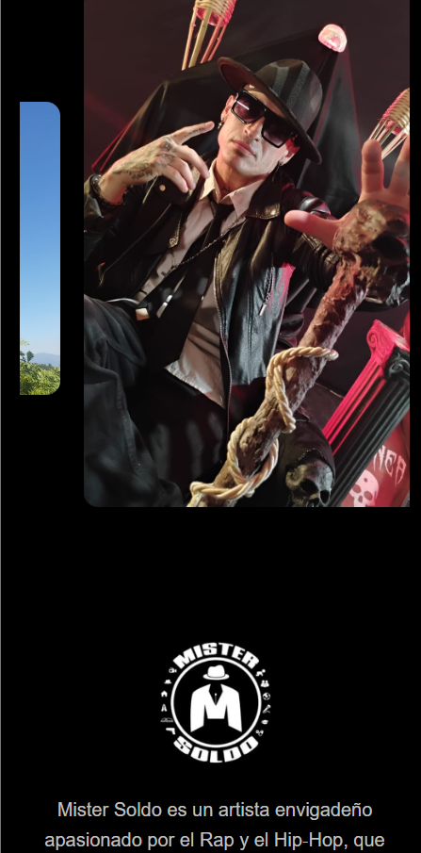

Se implementó una sección dedicada a su **último lanzamiento**, donde el visitante puede reproducir directamente el videoclip más reciente y recorrer un carrusel con clips cortos o *shorts* de alta calidad, mostrando distintos fragmentos de su trabajo audiovisual. Para este módulo se utilizó **Swiper.js**,

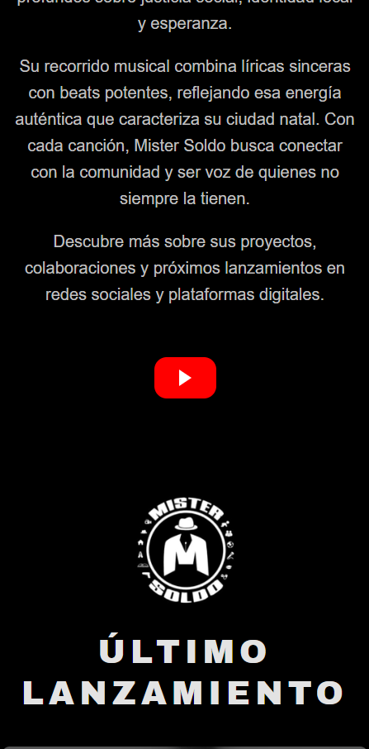 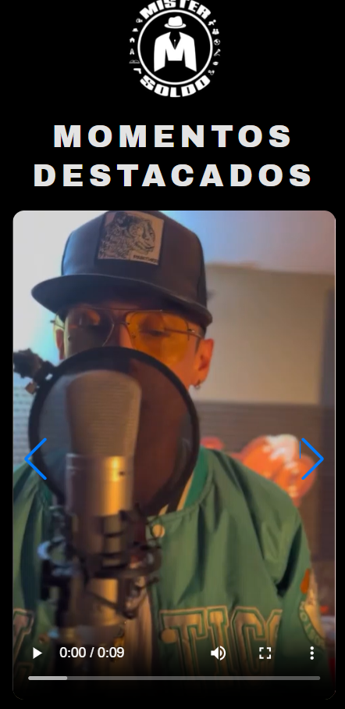

La siguiente sección se centró en la **exploración discográfica**, desarrollada mediante **Framer Motion** para incorporar interacción tipo *drag & drop*. Este componente permite al usuario arrastrar y seleccionar distintos álbumes, desplegando sus canciones y detalles visuales en una experiencia más inmersiva y entretenida. Este recurso, además de ser visualmente atractivo, aporta un valor interactivo poco común en este tipo de presentaciones artísticas.

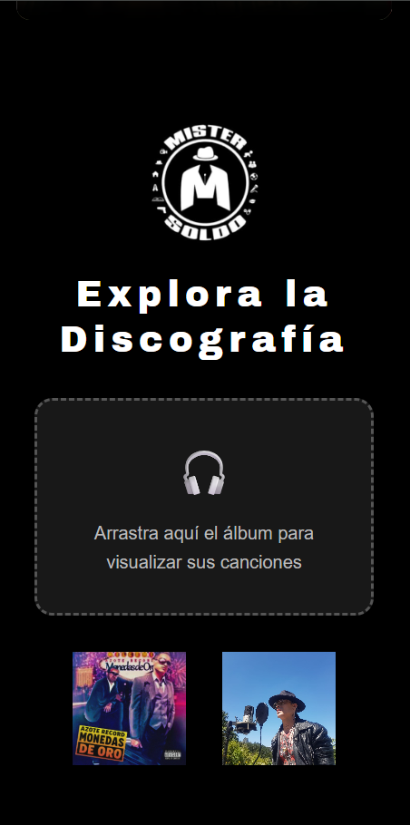 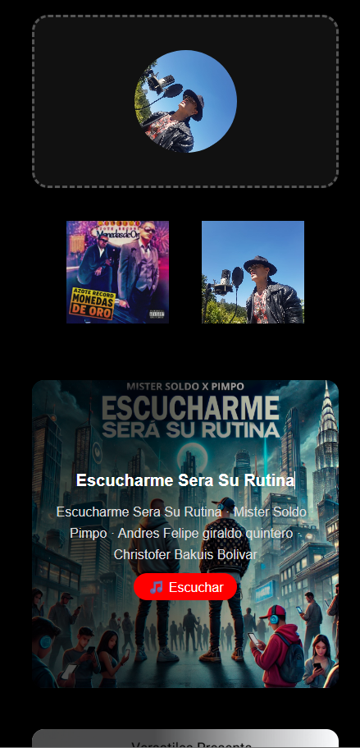

**Conclusión**

El desarrollo de la landing page de *Mister Soldo* logró consolidar en un solo espacio la esencia visual y musical del artista, presentando su recorrido, sus lanzamientos y su identidad bajo una experiencia móvil fluida y directa. El proyecto no buscó reinventar su imagen, sino amplificarla desde la simplicidad técnica, aprovechando recursos ligeros y bien integrados. La combinación entre video, interacción y movimiento permitió transmitir la energía de su propuesta artística sin depender de estructuras complejas. En conjunto, la página cumple su propósito como una vitrina digital accesible, fiel a su estilo urbano y perfectamente alineada con su trayectoria y visión creativa.

